บทที่ 3

วิธีดำเนินการศึกษา

การศึกษาโครงงานครั้งนี้เป็นการศึกษา การพัฒนาระบบสารสนเทศการให้บริการลูกค้า บริษัท ทีโอที จำกัด (มหาชน) จังหวัดมหาสารคาม โดยการชำระเงินผ่าน PayPal และแจ้งผลบนระบบปฏิบัติการแอนดรอยด์ ผู้ศึกษาได้ดำเนินการศึกษาดังต่อไปนี้

- ประชากรและกลุ่มตัวอย่าง
- เครื่องมือที่ใช้ในการศึกษา
- การสร้างและการหาประสิทธิภาพของเครื่องมือที่ใช้ในการศึกษา
- การเก็บรวบรวมข้อมูล
- สถิติที่ใช้ในการวิเคราะห์ข้อมูล

ประชากรและกลุ่มตัวอย่าง

ประชากร คือ นักศึกษาสาขาวิชาเทคโนโลยีสารสนเทศ คณะเทคโนโลยีสารสนเทศ มหาวิทยาลัยราชภัฏมหาสารคาม ชั้นปีที่ 4 ปีการศึกษา 2558 จำนวน 3 ห้อง รวมทั้งหมด 87 คน
กลุ่มตัวอย่าง คือ นักศึกษาสาขาวิชาเทคโนโลยีสารสนเทศ คณะเทคโนโลยีสารสนเทศ มหาวิทยาลัยราชภัฏมหาสารคาม ชั้นปีที่ 4 ปีการศึกษา 2558 จำนวน 1 ห้อง รวมทั้งหมด 38 คน ได้มาด้วยวิธีการสุ่มแบบแบ่งกลุ่ม

เครื่องมือที่ใช้ในการศึกษา

เครื่องมือที่ใช้ในการศึกษาครั้งนี้มีอยู่ 3 ชนิดดังนี้
1. การพัฒนาระบบสารสนเทศการให้บริการลูกค้า บริษัท ทีโอที จำกัด (มหาชน) จังหวัดมหาสารคาม โดยการชำระเงินผ่าน PayPal และแจ้งผลบนระบบปฏิบัติการแอนดรอยด์
2. แบบประเมินคุณภาพการพัฒนาระบบสารสนเทศการให้บริการลูกค้า บริษัท ทีโอที จำกัด (มหาชน) จังหวัดมหาสารคาม โดยการชำระเงินผ่าน PayPal และแจ้งผลบนระบบปฏิบัติการแอนดรอยด์
3. แบบสอบถามความพึงพอใจของผู้ใช้ระบบสารสนเทศการให้บริการลูกค้า บริษัท ทีโอที จำกัด (มหาชน) จังหวัดมหาสารคาม โดยการชำระเงินผ่าน PayPal และแจ้งผลบนระบบปฏิบัติการแอนดรอยด์

การสร้างและการหาประสิทธิภาพของเครื่องมือที่ใช้ในการศึกษา

ในการศึกษาครั้งนี้ผู้ศึกษาได้ทำการ ศึกษาหลักการและทฤษฎี และงานวิจัยในการสร้างเครื่องมือเพื่อใช้ในการศึกษา ซึ่งมีขั้นตอนการดำเนินงาน ดังนี้
1. การสร้างและหาประสิทธิภาพของการพัฒนาระบบสารสนเทศการให้บริการลูกค้า บริษัท ทีโอที จำกัด (มหาชน) จังหวัดมหาสารคาม โดยการชำระเงินผ่าน PayPal และแจ้งผลบนระบบปฏิบัติการแอนดรอยด์ ผู้ศึกษาได้ใช้กระบวนการ SDLC จำนวน 5 ขั้นตอน ดังนี้

1.1 การวางแผนระบบ

1.1.1 ศึกษาความเป็นไปได้
ผู้ศึกษาได้ทำการศึกษาปัญหาของการพัฒนาระบบสารสนเทศการให้บริการลูกค้า บริษัท ทีโอที จำกัด (มหาชน) จังหวัดมหาสารคาม โดยการชำระเงินผ่าน PayPal และแจ้งผลบนระบบปฏิบัติการแอนดรอยด์ โดยพิจารณาความเป็นไปได้ของระบบในทางเทคนิค และทางการปฏิบัติการ ตลอดทั้งความสามารถในการบริหารจัดการระบบ ศึกษาความต้องการของระบบ หน้าที่ของระบบความเป็นไปได้ ขอบเขต โดยทำการศึกษาจากเอกสารที่เกี่ยวข้อง สัมภาษณ์และสังเกตการการปฏิบัติงานของพนักงานโดยในการศึกษาระบบการพัฒนาระบบสารสนเทศการให้บริการลูกค้า บริษัท ทีโอที จำกัด (มหาชน) จังหวัดมหาสารคาม โดยการชำระเงินผ่าน PayPal และแจ้งผลบนระบบปฏิบัติการแอนดรอยด์ ในครั้งนี้ผู้ศึกษาได้ดำเนินการศึกษาระบบงานเดิมโดยใช้วิธีการสัมภาษณ์ผู้เชี่ยวชาญและผู้ใช้งานในปัจจุบัน ในการสัมภาษณ์งานทุกงานมีหัวข้อสัมภาษณ์ดังนี้
1) แนวโน้มในการพัฒนาองค์กร
2) ความต้องการและประเภทของรายงานที่เกิดขึ้นเพื่อใช้ใน
การตัดสินใจ
3) รูปลักษณ์ของระบบใหม่ที่ต้องการในมุมมองของผู้บริหาร
4) วิธีการปฏิบัติงานในปัจจุบันในแต่ละขั้นตอน
5) ข้อมูลที่ใช้ รูปแบบที่ใช้ในการนำเสนอ ตลอดจนสื่อที่ใช้ในการจัดเก็บข้อมูล
6) ระยะเวลาที่ใช้ในการปฏิบัติในแต่ละขั้นตอน
7) ความต้องการของรายงานที่เกิดขึ้นในแต่ละช่วงเวลาในการปฏิบัติหน้าที่
8) ความคาดหวังของระบบใหม่ที่จะนำมาช่วยในการปฏิบัติงาน

1.2 การวิเคราะห์ระบบ (Analysis)

1.2.1 รวบรวมข้อมูลและความต้องการ
ผู้ศึกษาได้นำระบบการพัฒนาระบบสารสนเทศการให้บริการลูกค้า บริษัท ทีโอที จำกัด (มหาชน) จังหวัดมหาสารคาม โดยการชำระเงินผ่าน PayPal และแจ้งผลบนระบบปฏิบัติการแอนดรอยด์ ที่พัฒนาขึ้นไปทดลองใช้กับประชากรและกลุ่มตัวอย่าง ดังนี้
1) ชี้แจงให้ผู้ใช้งานทราบถึงกระบวนการใช้ระบบที่พัฒนาขึ้น
2) จัดกระบวนการเรียนรู้ระบบที่พัฒนาขึ้นจนครบทุกเนื้อหา 3) เก็บข้อมูลความพอใจของผู้ใช้ ด้วยแบบวัดความพอใจที่
ผู้ศึกษาพัฒนาขึ้น
4) รวบรวมและวิเคราะห์ข้อมูลโดยวิธีการทางสถิติ
5) สรุปผลการทดลอง

1.2.2 กำหนดความต้องการใหม่

ระบบงานใหม่สามารถที่จะประมวลผลรายงาน ใช้เวลาน้อยลงกว่าเดิม จากการศึกษาความเป็นไปได้แล้วนั้น จึงทำการออกแบบระบบโดยอาศัยหลักการและทฤษฎี UML (Unified Modeling Language) เข้ามาช่วยในการวิเคราะห์และออกแบบระบบงานใหม่ เพื่อให้เข้าใจและเห็นภาพของระบบงานใหม่ โดยในการวิเคราะห์นั้นจะแบ่งออกเป็น ส่วน คือ Use Case Diagram, Activity Diagram, Sequence Diagram , Class Diagram และ Data dic หรือ Table

1.2.3 แผนภาพ UML (Unified Modeling Language)

การพัฒนาระบบสารสนเทศการให้บริการลูกค้า บริษัท ทีโอที จำกัด (มหาชน) จังหวัดมหาสารคาม โดยการชำระเงินผ่าน PayPal และแจ้งผลบนระบบปฏิบัติการแอนดรอยด์ ผู้ศึกษาได้ใช้แผนภาพ UML (Unified Modeling Language) ดังต่อไปนี้
1) Use Case Diagram ของระบบสารสนเทศการให้บริการลูกค้า บริษัท ทีโอที จำกัด (มหาชน) จังหวัดมหาสารคาม โดยการชำระเงินผ่าน PayPal และแจ้งผลบนระบบปฏิบัติการแอนดรอยด์
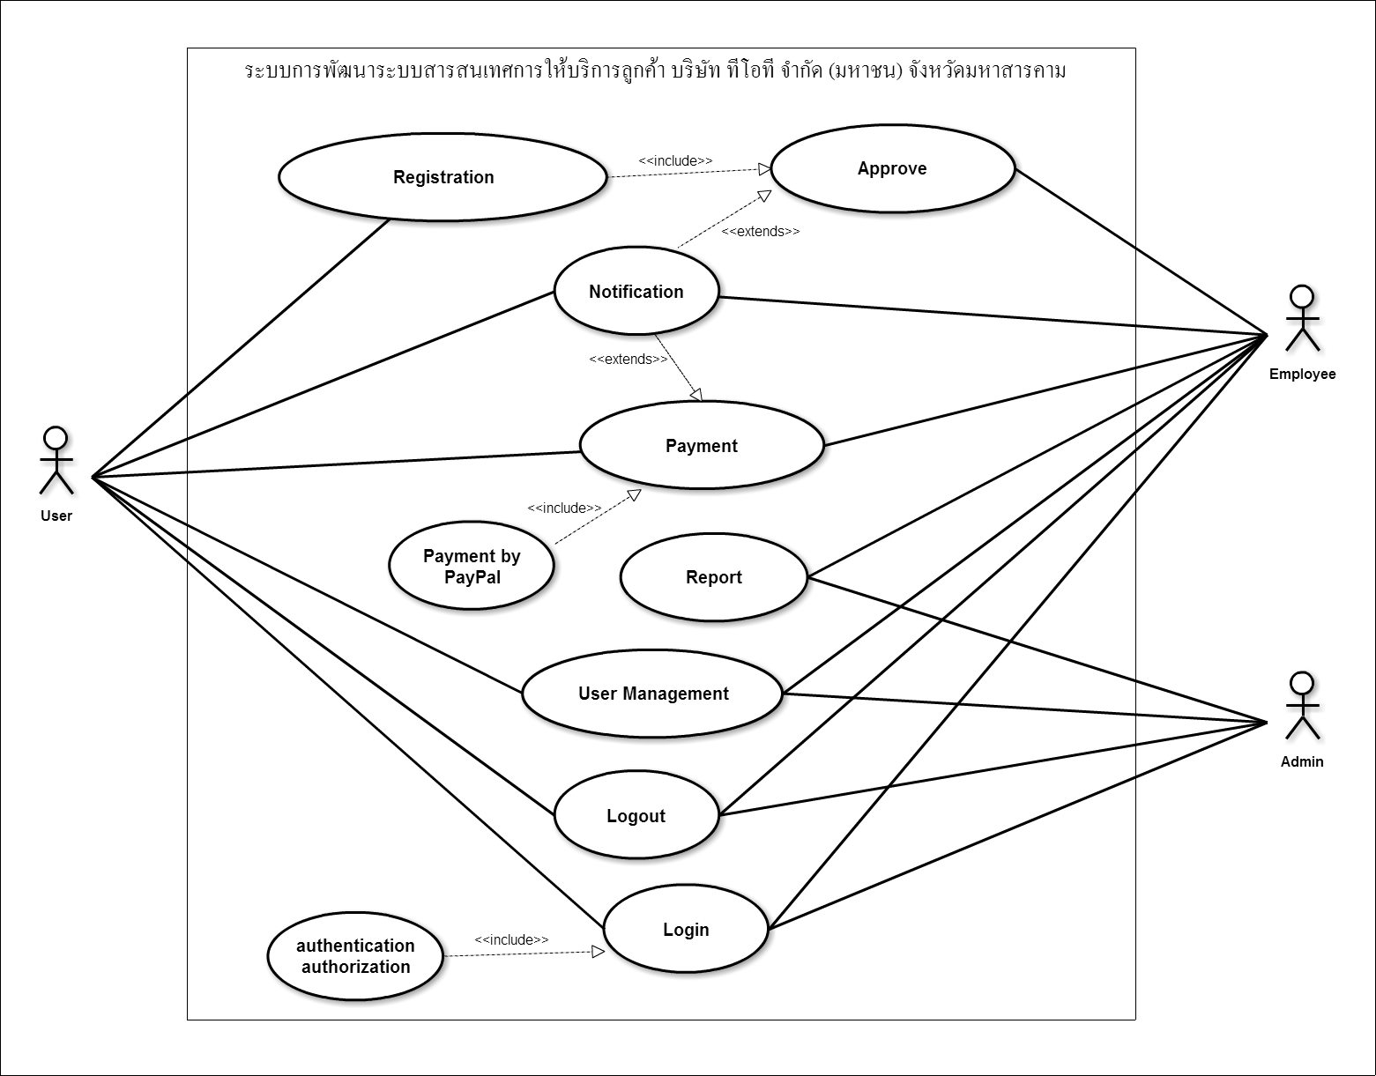

แผนภาพที่ 9 Use-Case Diagram ของระบบสารสนเทศการให้บริการลูกค้า บริษัท ทีโอที
จำกัด (มหาชน) จังหวัดมหาสารคาม โดยการชำระเงินผ่าน PayPal และแจ้ง
ผลบนระบบปฏิบัติการแอนดรอยด์
จากแผนภาพที่ 9 ประกอบด้วยผู้ใช้ (Actor) 3 กลุ่ม คือ

1. ผู้ใช้บริการ (User)
1.1 สามารถสมัครสมาชิกเพื่อขอใช้บริการได้
1.2 สามารถสมัครขอใช้บริการได้
1.3 สามารถตรวจสอบรายละเอียดของบริการได้
1.4 สามารถชำระค่าบริการ ผ่าน Paypal ได้
1.5 สามารถ เพิ่ม ลบ แก้ไข และตรวจสอบ ข้อมูลส่วนตัวได้
1.6 สามารถรับการแจ้งเตือนด้วยเทคโนโลยี push notification 1.7 สามารถ Login เข้าสู่ระบบ และ Logout ออกจากระบบได้

2. พนักงานบริษัท ทีโอที มหาสารคาม (Employee)
2.1 สามารถสมัครสมาชิกได้
2.2 สามารถ Login เข้าสู่ระบบ และ Logout ออกจากระบบได้
2.3 สามารถ เพิ่ม ลบ แก้ไข ข้อมูลส่วนตัวได้
2.4 สามารถ ตรวจสอบข้อมูลคำร้องขอใช้บริการของลูกค้าได้
2.5 สามารถ อนุมัติคำร้องขอใช้บริการของลูกค้าได้ 2.6 สามารถตรวจสอบรายงานข้อมูลของระบบได้

3. ผู้ดูแลระบบ (Admin)
3.1 สามารถสมัครสมาชิกได้
3.2 สามารถ Login เข้าสู่ระบบ และ Logout ออกจากระบบได้
3.3 สามารถเพิ่ม ลบ แก้ไข ตรวจสอบข้อมูลของสมาชิกได้
3.4 สามารถเพิ่ม ลบ แก้ไข ตรวจสอบข้อมูลคำขอใช้บริการได้
3.5 สามารถเพิ่ม ลบ แก้ไช ตรวจสอบข้อมูลการชำระเงินค่าบริการได้
3.6 สามารถตรวจสอบรายงานข้อมูลของระบบได้

2) Activity Diagram ของระบบจะแสดงผังขั้นตอนการทำงานเมื่อผู้ใช้งานเข้าใช้งานระบบ การตอบสนองของระบบต่อผู้ใช้งาน ซึ่ง Activity Diagram ของระบบสารสนเทศการให้บริการลูกค้า บริษัท ทีโอที จำกัด (มหาชน) จังหวัดมหาสารคาม โดยการชำระเงินผ่าน PayPal และแจ้งผลบนระบบปฏิบัติการแอนดรอยด์
สามารถแสดงได้ดังต่อไปนี้

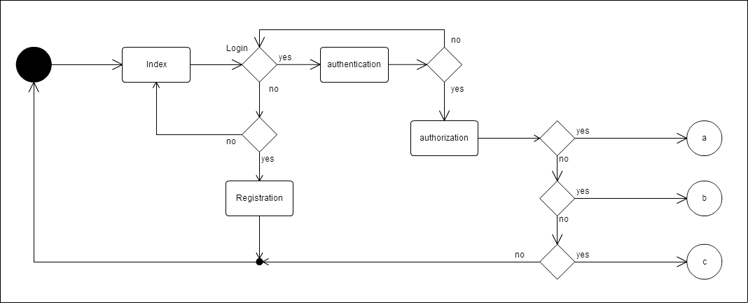

แผนภาพที่ 10 Activity Diagram แสดงการเริ่มต้นเข้าใช้งานระบบ

จากแผนภาพที่ 10 เมื่อผู้ใช้เริ่มเข้ามาใช้งานระบบ ระบบจะแสดงหน้า index มาเป็นอันดับแรก ผู้ใช้สามารถเลือกทำการ login หรือสมัครเป็นสมาชิกของระบบได้ ในกรณีที่ผู้ใช้งานยังไม่เป็นสมาชิกต้องทำการสมัครก่อนเพื่อสามารถทำการ login เข้าใช้งานระบบได้ และเมื่อทำการ login ระบบจะทำการตรวจสอบสิทธิ์ในการใช้งานระบบ ซึ่งจะแบ่ง user ออกเป็น 3 ประเภทคือ 1. Admin (a) 2. พนักงาน (b) 3. ผู้ใช้บริการ (c)

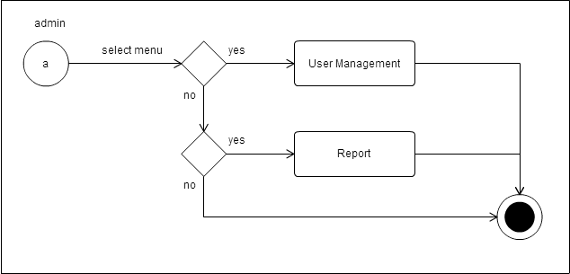

แผนภาพที่ 11 Activity Diagram แสดงการลงเชื่อเข้าใช้ของ Admin
จากแผนภาพที่ 11 Activity Diagram แสดงการลงชื่อเข้าใช้ของ Admin เมื่อ ผู้ใช้งานระบบลงชื่อเข้าใช้ในฐานะ Admin ก็จะสามารถเลือกได้ 2 เมนู คือ จัดการข้อมูลสมาชิก , รายงาน
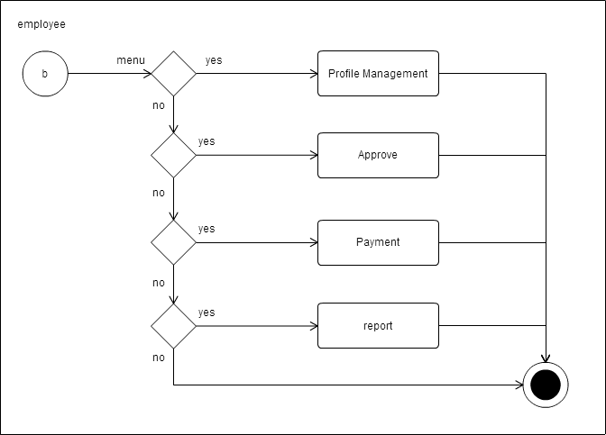

แผนภาพที่ 12 Activity Diagram แสดงการลงเชื่อเข้าใช้ของ พนักงาน
จากแผนภาพที่ 12 Activity Diagram Activity Diagram แสดงการลงเชื่อเข้าใช้ของ พนักงานเมื่อ ผู้ใช้งานระบบลงชื่อเข้าใช้ในฐานะ Admin ก็จะสามารถเลือกได้ 4 เมนู
คือ จัดการข้อมูลส่วนตัว , อนุมัติ , การชำระเงิน , รายงาน

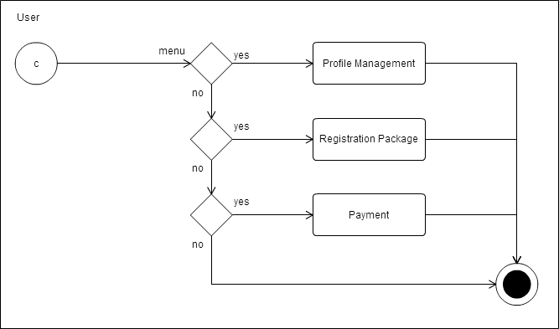

แผนภาพที่ 13 Activity Diagram แสดงการลงเชื่อเข้าใช้ของ ผู้ใช้บริการ

จากแผนภาพที่ 13 Activity Diagram Activity Diagram แสดงการลงเชื่อเข้าใช้ของ พนักงานเมื่อ ผู้ใช้งานระบบลงชื่อเข้าใช้ในฐานะ Admin ก็จะสามารถเลือกได้ 3 เมนู คือ จัดการข้อมูลส่วนตัว , สมัครใช้บริการ , การชำระเงิน

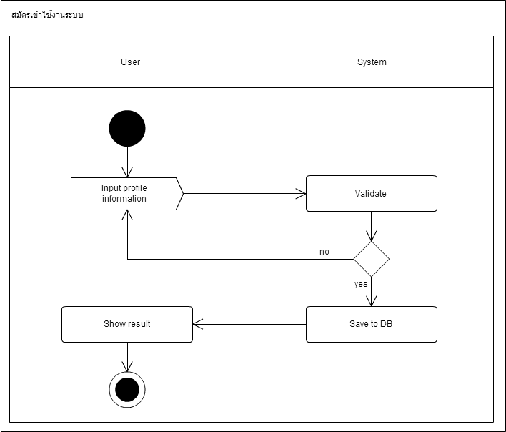

แผนภาพที่ 14 Activity Diagram แสดงการการสมัครสมาชิก

จากแผนภาพที่ 14 Activity Diagram ระบบการสมัครสมาชิก เมื่อผู้ใช้เข้าสู่ระบบ จากภาพผู้ใช้ทำการสมัครสมาชิก โดยทำการกรอกข้อมูลตามแบบฟอร์ม ถ้าข้อมูลครบถ้วนและถูกต้องตามที่กำหนด ระบบจะทำการบันทึกข้อมูลลงฐานข้อมูลและส่งผลกลับให้ ผู้ใช้งานทราบ
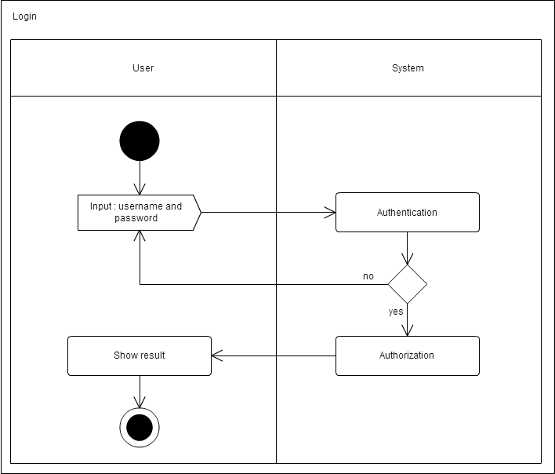

แผนภาพที่ 15 Activity Diagram การเข้าสู่ระบบ

จากแผนภาพที่ 15 Activity Diagram การเข้าสู่ระบบ โดยผู้ใช้จะทำการกรอก Username Password ถ้าไม่ใส่รหัสผ่านหรือใส่รหัสผ่านผิด ระบบจะแจ้งเตือนบอกว่าใส่ชื่อผู้เข้าใช้และรหัสผ่านไม่ถูกต้อง และไม่สามารถเข้าใช้งานได้ แล้วจะให้ใส่ Username Password ใหม่อีกครั้ง แต่ถ้าใส่รหัสถูกต้องระบบจะทำการเช็คสิทธิ์ผู้ใช้งาน และจะเข้าสู่หน้าจอการทำงานของระบบต่อไป

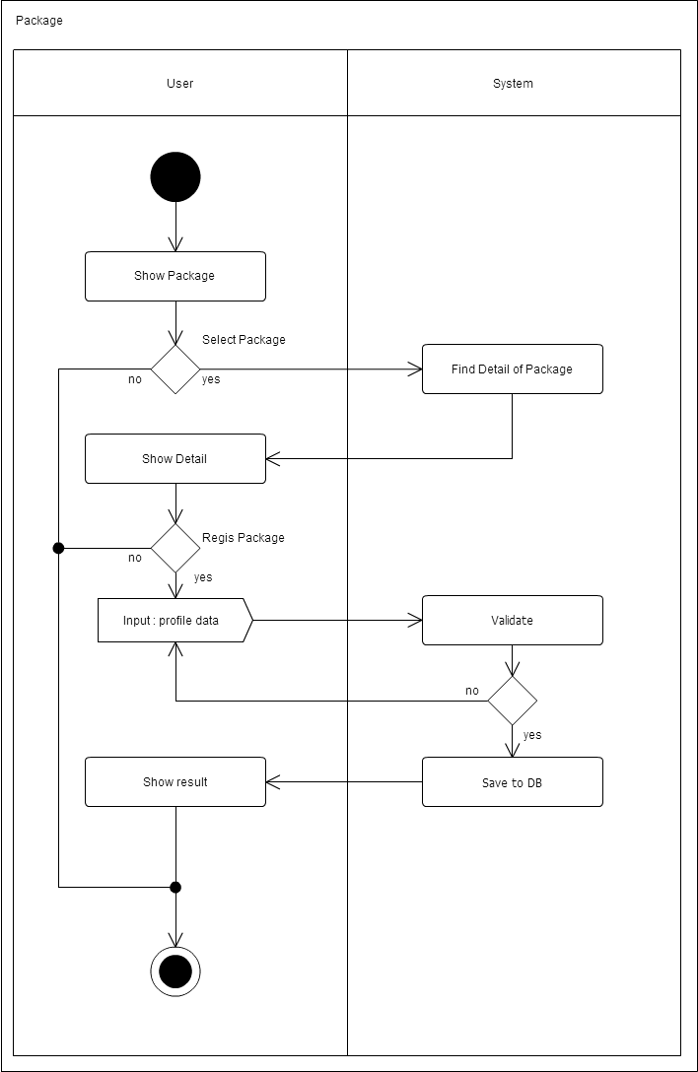

แผนภาพที่ 16 Activity Diagram แสดงการสมัครใช้บริการ บริษัท ทีโอที

จากแผนภาพที่ 16 Activity Diagram ระบบการสมัครใช้บริการของ บริษัท ทีโอที โดย ผู้ใช้ต้องเข้าสู่ระบบก่อน และเมื่อเข้าสู่หน้าของการสมัครใช้บริการของ บริษัท ทีโอที ผู้ใช้ต้องทำการเลือกบริการที่ต้องการสมัคร จากนั้นระบบจะแสดงรายละเอียดและแบบฟอร์มการสมัครให้ผู้ใช้ทำการกรอกข้อมูล หลังจากที่ผู้ใช้ทำการกรอกข้อมูลระบบจะตรวจสอบความถูกต้องและครบถ้วนของข้อมูลตามข้อกำหนดหรือไม่ ถ้าไม่ครบถ้วนและถูกต้อง จะต้องทำการกรอกข้อมูลใหม่ ถ้าข้อมูลครบถ้วนและถูกต้อง ระบบจะทำการบันทึกข้อมูลลงฐานข้อมูล และแสดงข้อความบอกสถานะของการทำรายการ

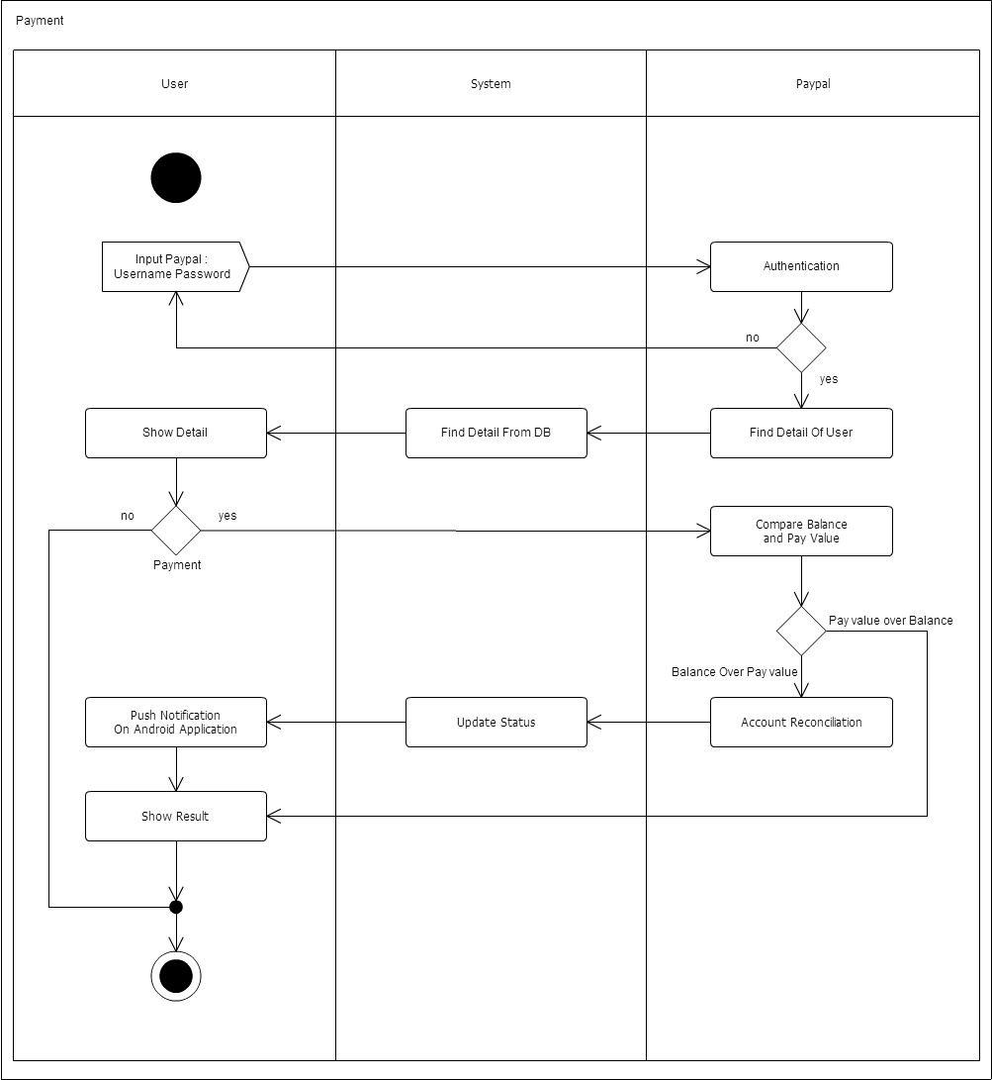

แผนภาพที่ 17 Activity Diagram การชำระเงิน

จากแผนภาพที่ 17 Activity Diagram การชำระเงิน หลังจากที่ผู้ใช้ทำการ login เข้าสู่ระบบแล้ว และเลือกเมนูการชำระเงิน ผู้ใช้ต้องทำการ login เพื่อเข้าถึงบัญชีเงินฝากของ paypal ถ้า login เข้าบัญชี paypal ไม่ได้ระบบก็จะแจ้งเตือนให้ทำการ login ใหม่ ถ้าผู้ใช้ login เข้าสู่บัญชี paypal ได้ ระบบก็จะแสดงข้อมูลประจำบัญชีนั้นโดยดึงข้อมูลมากจาก ระบบของ paypal เมื่อผู้ใช้ ทำการชำระเงิน ระบบ paypal ก็จะทำการตรวจสอบยอดการชำระ ถ้ายอดเงินคงเหลือในบัญชี มากกว่า ยอดการชำระ ระบบ paypal ก็จะทำการตัดบัญชีและส่งข้อมูลกลับมายังระบบเพื่อทำการ update สถานการณ์ชำระเงิน และแจ้งผลให้ผู้ใช้งานทราบทั้งทาง web application และ android application

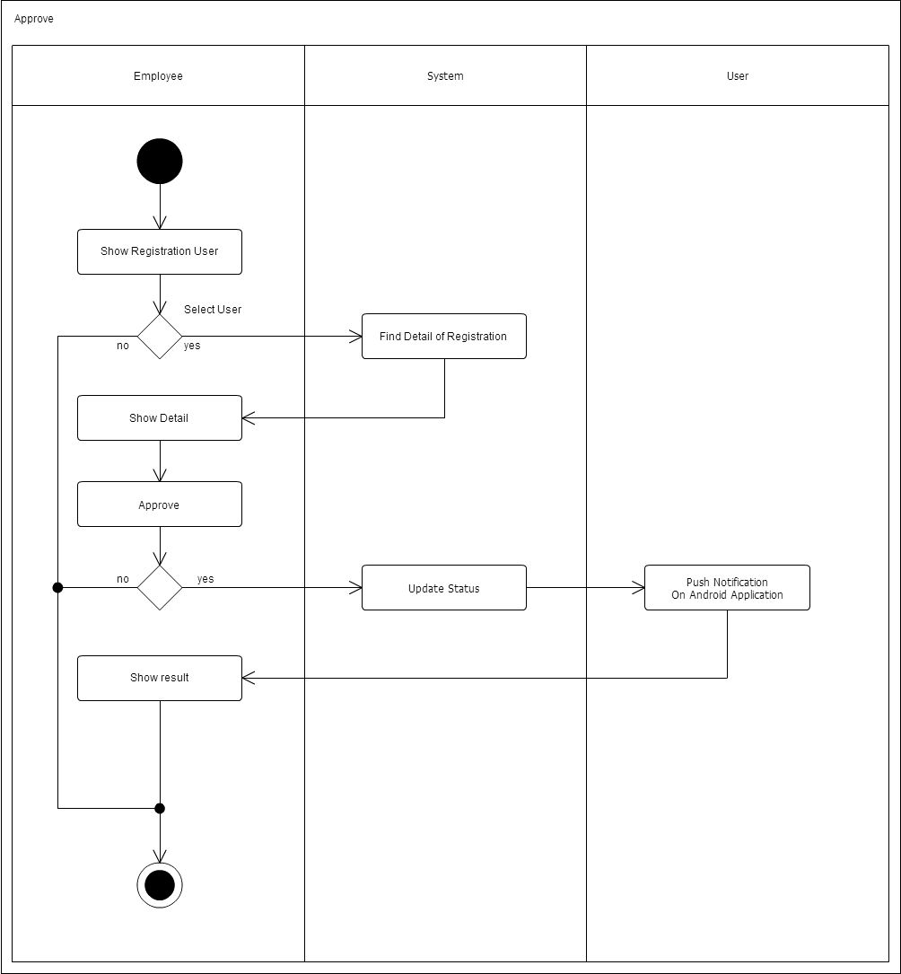

แผนภาพที่ 18 Activity Diagram แสดงการอนุมัติการสมัครใช้บริการ
จากแผนภาพที่ 18 Activity Diagram แสดงการอนุมัติการสมัครใช้บริการของ บริษัท ทีโอที ซึ่งหลักจากที่พนักงานได้ทำการ login แล้ว และเลือกเมนูการอนุมัติการสมัครใช้บริการ ระบบก็จะแสดงรายการสมัครที่มีสถานะรอการอนุมัติ ซึ่งพนักงานสามารถกดเลือกรายการได้เพื่อทำการตรวจสอบรายละเอียดการสมัคร และทำการกดอนุมัติการสมัครใช้บริการ ได้ จากนั้น ระบบก็จะทำการอัปเดทสถานะของรายการที่เลือก และทำการแจ้งเตือนไปยังผู้ใช้บริการผ่านทาง Android Application และแสดงผลการทำรายการให้พนักงานทราบว่าการทำรายการสำเร็จหรือไม่

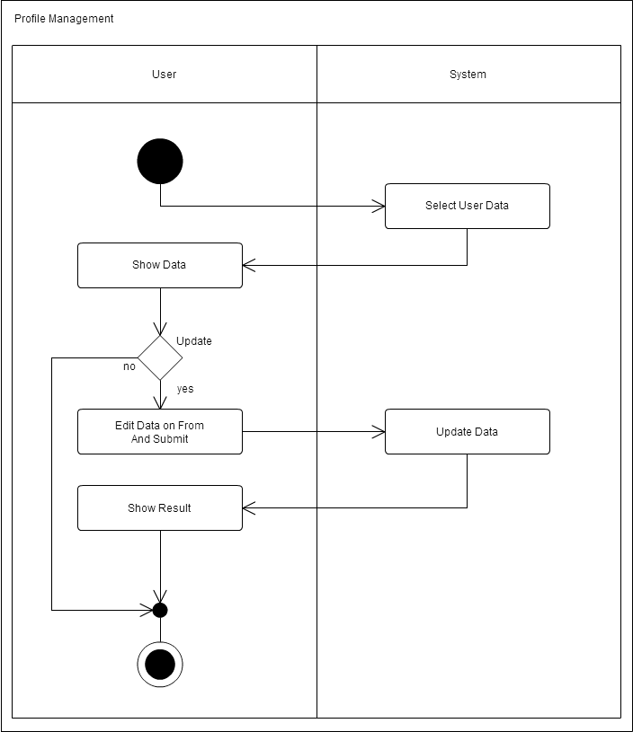

แผนภาพที่ 19 Activity Diagram แสดงการจัดการข้อมูลส่วนตัวของสมาชิก
จากแผนภาพที่ 19 แสดงการจัดการข้อมูลส่วนตัวของสมาชิก เมื่อผู้ใช้ที่เป็นสมาชิกของระบบได้ทำการ login เข้าสู่ระบบ ผู้ใช้สามารถทำการ แก้ไขข้อมูลส่วนตัวได้ที่เมนู ข้อมูลส่วนตัว เมื่อผู้ใช้ทำการแก้ไขข้อมูล ระบบก็จะทำการ update ข้อมูลในฐานข้อมูลและแจ้งผลการทำรายการให้ผู้ใช้งานทราบ

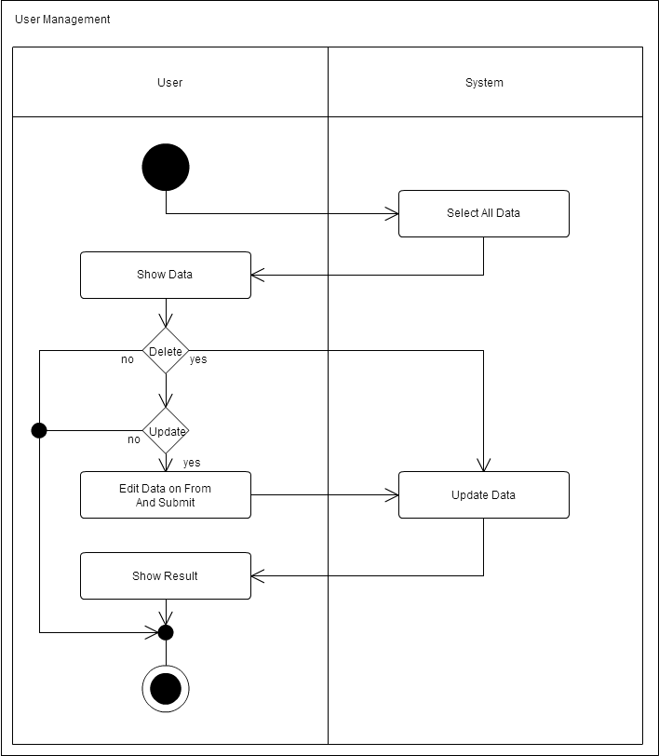

แผนภาพที่ 20 Activity Diagram แสดงการจัดการข้อมูลสมาชิกของ Admin
แผนภาพที่ 20 แสดงการจัดการข้อมูลสมาชิกของ Admin เมื่อ Admin ทำการ login เข้าสู่ระบบแล้ว และเลือกเมนู จัดการข้อมูลสมาชิก ระบบจะทำการ select ข้อมูลของผู้ใช้งานระบบ Admin สามารถเลือกได้ว่า จะทำการ แก้ไข หรือ ลบ ข้อมูล เมื่อเลือก แก้ไขข้อมูล ระบบก็จะแสดงฟอร์มการแก้ไขข้อมูลและอัปเดทข้อมูลหลังจาก Admin ทำการแก้ไขข้อมูลแล้ว เมื่อเลือก ลบ ข้อมูล ระบบก็จะทำการ delete ข้อมูลออกจากฐานข้อมูล หลังจากทำรายการแล้วก็จะแสดงผลการทำรายการให้ Admin ทราบทางหน้าจอ

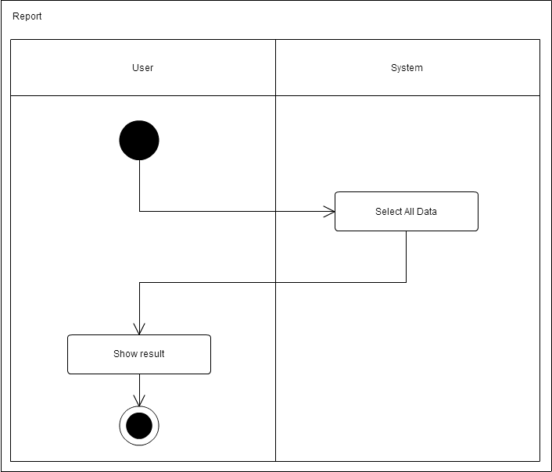

แผนภาพที่ 21 Activity Diagram แสดงการดูรายงานของระบบ
แผนภาพที่ 21 แสดงการดูรายงานของระบบ หลังจากที่ Admin และ พนักงาน ทำการ login และกดเลือกเมนูรายงาน ระบบก็จะทำการ select ข้อมูลทั้งหมดมาแสดงทางหน้าจอ

3) sequence Diagram ของระบบงานย่อยต่างๆ ของระบบสารสนเทศการให้บริการลูกค้า บริษัท ทีโอที จำกัด (มหาชน) จังหวัดมหาสารคาม โดยการชำระเงินผ่าน PayPal และแจ้งผลบนระบบปฏิบัติการแอนดรอยด์ สามารถแบ่งเป็นส่วนๆ ตามลักษณะการใช้งาน โดยกระบวนการในการทำงานของแต่ละส่วนจะสัมพันธ์กันทั้งในส่วนของ ผู้ดูแลระบบ (Admin) ส่วนของพนักงาน บริษัท ทีโอที (Employee) และส่วนของผู้ใช้งาน (User) ซึ่งประกอบด้วยดังต่อไปนี้

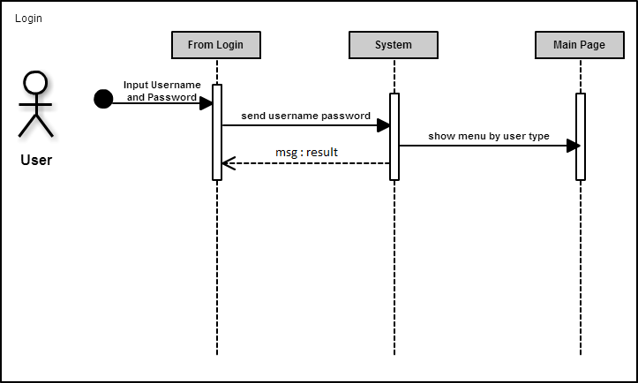

แผนภาพที่ 22 Sequence Diagram การ Login

จากแผนภาพที่ 22 Sequence Diagram ระบบการ Login มีขั้นตอนการทำงานดังนี้ 1) กรอก username และ password ผ่านหน้า Login UI 2) ระบบทำการตรวจสอบ username และ password 3) ถ้าไม่ถูกต้องให้กรอก username และ password ใหม่ ผ่านหน้า Login UI แต่ 4) ถ้าถูกต้อง ระบบก็จะแสดงเมนูตามประเภทของ User

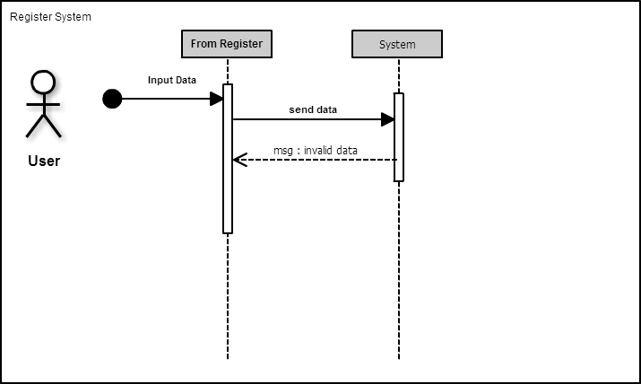

แผนภาพที่ 23 Sequence Diagram แสดงการสมัครสมาชิกของระบบ
จากแผนภาพที่ 23 Sequence Diagram ระบบการสมัครสมาชิกของระบบ ซึ่งมีขั้นตอนการทำงานดังนี้ 1) ผู้ใช้ทำการกรอกข้อมูลที่หน้า ฟอร์มการสมัครสมาชิก 2) ระบบทำการส่งตรวจสอบความถูกต้องตามข้อกำหนด ถ้าข้อมูลไม่ครบถ้วนระบบก็จะแสดงข้อความแจ้งให้ผู้สมัครทำการแก้ไขข้อมูล 3) ถ้าข้อมูลครบถ้วนระบบจะทำการบันทึกข้อมูลลงฐานข้อมูล

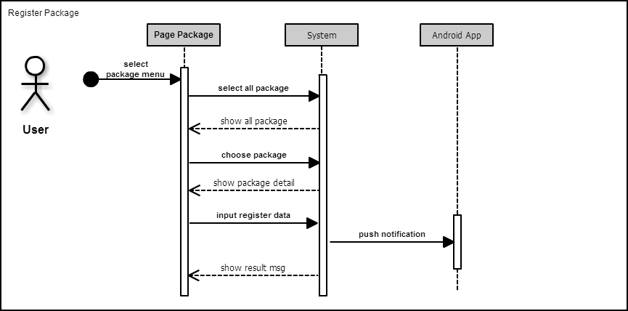

แผนภาพที่ 24 Sequence Diagram การสมัครใช้บริการ

จากแผนภาพที่ 24 Sequence Diagram การสมัครใช้บริการ มีขั้นตอนการทำงานดังนี้ 1) เมื่อผู้ใช้เลือกเมนูสมัครบริการ ระบบจะแสดงหน้าสมัครเพคเกจ 2) ระบบทำการ select ข้อมูลบริการทั้งหมด 3) ระบบทำการแสดงข้อมูลบริการทางหน้าจอ 4) ผู้ใช้เลือกบริการที่ต้องการสมัคร 5) ระบบทำการแสดงข้อมูลบริการที่ผู้ใช้เลือก 6) ผู้ใช้ทำการกรอกข้อมูลตามแบบฟอร์ม 7) ระบบทำการบันทึกข้อมูลลงฐานข้อมูล 8) ระบบทำการแจ้งสถานะการสมัครทาง Android Application ให้ผู้ใช้งาน 9) ระบบแสดงผลการทำรายการ

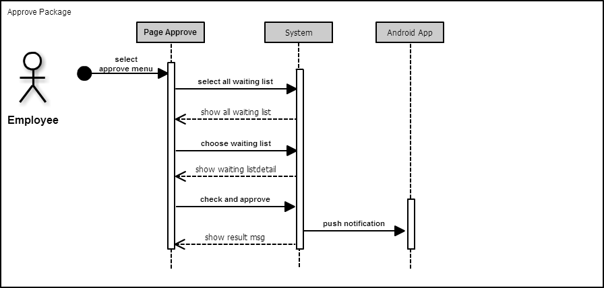

แผนภาพที่ 25 Sequence Diagram การอนุมัติการสมัครบริการโดยพนักงาน

จากแผนภาพที่ 25 Sequence Diagram การอนุมัติการสมัครบริการโดยพนักงานมีขั้นตอนดังนี้ 1) พนักงานเลือกเมนู อนุมัติการสมัครขอใช้บริการ 2) ระบบทำการ select ข้อมูลรายการที่รอการอนุมัติทั้งหมด 3) ระบบแสดงรายการรออนุมัติผ่านหน้าจอ 4) พนักงานเลือกรายการ 4) ระบบแสดงรายละเอียดของรายการ 5) พนักงานตรวจสอบข้อมูลและทำการอนุมัติ 6) ระบบทำการ update สถานะของรายการ ในฐานข้อมูล 7) ระบบทำการแจ้งสถานะให้กับผู้ร้องขอสมัครบริการผ่าน Android Application 8) ระบบแสดงผลการทำรายการ

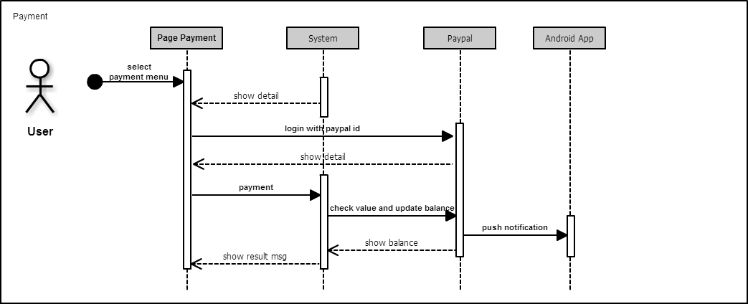

แผนภาพที่ 26 Sequence Diagram แสดงการชำระเงินของ User

จากแผนภาพที่ 26 Sequence Diagram แสดงการชำระเงินของ User มีขึ้นตอนการทำงานดังนี้ 1) User เลือกเมนู ชำระเงิน 2) ระบบแสดงรายละเอียดการชำระเงิน 3) User ทำการ login โดยบัญชี paypal 4) ถ้า login สำเร็จ ระบบ paypal จะแสดงรายละเอียดของบัญชี 5) ผู้ใช้ทำการชำระเงิน 6) ระบบทำการตรวจสอบยอดเงินในบัญชี และ ยอดการชำระ ถ้ายอดเงินในบัญชีมากกว่ายอดการชำระ ระบบ paypal จะทำการตัดยอดบัญชี 6) ระบบทำการupdate สถานะที่ฐานข้อมูล 7) ระบบทำการแจ้งข้อมูลการชำระผ่าน Android Application 8) ระบบ paypal ส่งข้อมูลยอดเงินคงเหลือให้ระบบ 9) ระบบแสดงผลการทำรายการ

4) Class Diagram ในการออกแบบการพัฒนาระบบสารสนเทศการให้บริการลูกค้า บริษัท ทีโอที จำกัด (มหาชน) จังหวัดมหาสารคาม โดยการชำระเงินผ่าน PayPal และแจ้งผลบนระบบปฏิบัติการแอนดรอยด์

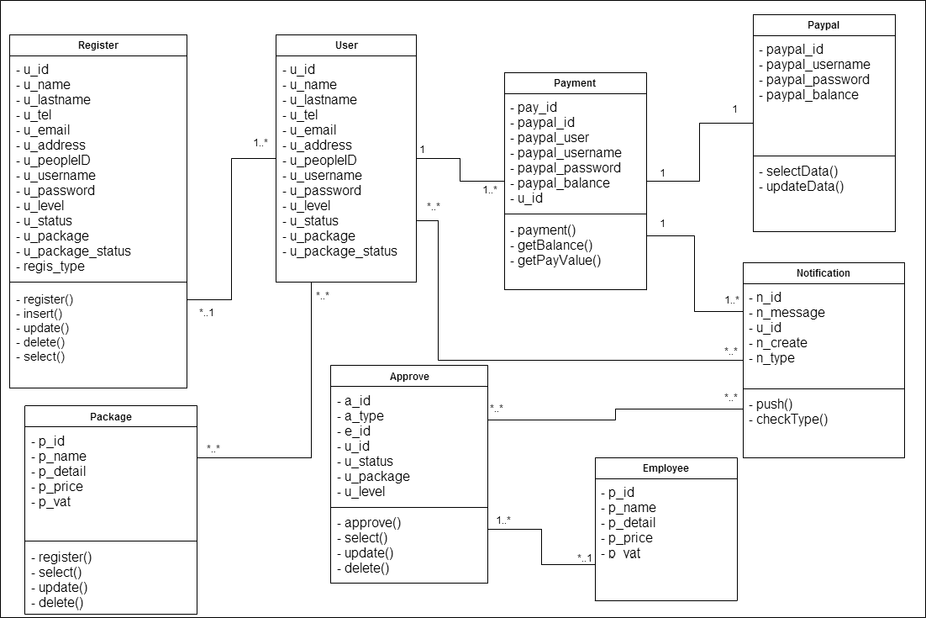

แผนภาพที่ 27 Class Diagram ระบบสารสนเทศการให้บริการลูกค้า บริษัท ทีโอที จำกัด
(มหาชน) จังหวัดมหาสารคาม โดยการชำระเงินผ่าน PayPal และแจ้งผลบน
ระบบปฏิบัติการแอนดรอยด์

5) พจนานุกรมข้อมูล data dictionary ในการพัฒนาระบบสารสนเทศการให้บริการลูกค้า บริษัท ทีโอที จำกัด (มหาชน) จังหวัดมหาสารคาม โดยการชำระเงินผ่าน PayPal และแจ้งผลบนระบบปฏิบัติการแอนดรอยด์

ตารางที่ 3 ตาราง ข้อมูลผู้ใช้งานระบบ (tb_user)

No | Field Name | Type | Length | Description | Key
1 | UserID | int | 11 | รหัสผู้ใช้ | PK
2 | UserName | Varchar | 50 | Username
3 | Password | Varchar | 10 | รหัสผ่าน
4 | name | Varchar | 50 | ชื่อ
5 | lastName | Varchar | 50 | นามสกุล
6 | tel | Varchar | 10 | เบอร์โทรศัพท์
7 | level | Varchar | 50 | สิทธิผู้ใช้ระบบ

ตารางที่ 4 ตาราง ข้อมูลการสมัครใช้บริการ (tb_register_package)

No | Field Name | Type | Length | Description | Key
1 | register ID | int | 10 | รหัสการสมัครสมาชิก | PK
2 | date | date |  | วันที่สมัคร
3 | title | Varchar | 50 | คำนำหน้าชื่อ
4 | name | Varchar | 50 | ชื่อ
5 | last Name | Varchar | 50 | นาสกุล
6 | age | Varchar | 50 | อายุ
7 | identificationCardNumber | int | 13 | เลขบัตรประจำตัวประชาชน
8 | birthday | date |  | วันเกิด
9 | accountNo | int | 20 | หมายเลขบัญชี Paypal
10 | status | Varchar | 50 | สถานภาพ
11 | spouse | Varchar | 50 | ชื่อคู่สมรส
12 | count | Varchar | 50 | จำนวนบุตร
13 | nation | Varchar | 50 | สัญชาติ
14 | ethnicity | Varchar | 50 | เชื้อชาติ
15 | eeligion | Varchar | 50 | ศาสนา
16 | currentOccupation | Varchar | 100 | อาชีพปัจจุบัน
17 | tel | int | 15 | เบอร์โทรศัพท์ติดต่อ
18 | mobile | int | 10 | เบอร์โทรศัพท์มือถือ
19 | address | Varchar | 10 | บ้านเลขที่
20 | mu | Varchar | 50 | หมู่
21 | soi | Varchar | 50 | ซอย
22 | street | Varchar | 100 | ถนน
23 | tambol | Varchar | 100 | ตำบล
24 | amphur | Varchar | 100 | อำเภอ
25 | province | Varchar | 50 | จังหวัด
26 | postCode | Varchar | 5 | รหัสไปรษณีย์
27 | idcards | Varchar | 13 | สำเนาบัตรประจำตัวประชาชน
28 | copy | Varchar | 100 | สำเนาทะเบียนบ้าน
29 | statusRegister | Varchar | 50 | สถานะสมัคร
30 | Mobile_id | Varchar | 100 | รหัส mobile

ตารางที่ 5 ตาราง ข้อมูลการชำระเงิน (tb_payment)

No | Field Name | Type | Length | Description | Key
1 | Payment Id | int | 10 | รหัสการชำระ | PK
2 | registerID | int | 15 | รหัสบริการ | FK
3 | Pm_user | int | 10 | รหัสผู้ใช้งาน
4 | Pm_status | Varchar | 50 | สถานะการชำระ
5 | Create | Date |  | วันที่สร้างรายการ
6 | Finish | Date |  | วันที่ชำระ
7 | Paypal_id | int | 20 | เลขที่บัญชี paypal | FK
8 | Approve_by | Varchar | 100 | พนักงานที่ทำรายการ

ตารางที่ 6 ตาราง พนักงาน (tb_employee)

No | Field Name | Type | Length | Description | Key
1 | Em_id | Int | 10 | รหัสพนักงาน | PK
2 | Em_name | Varchar | 50 | ชื่อพนักงาน
3 | Em_Lastname | Vachar | 50 | นามสกุลพนักงาน
4 | Em_tel | Vachar | 15 | เบอร์โทรศัพท์
5 | Em_email | Varchar | 150 | email
6 | Em_position | Vachar | 100 | ตำแหน่ง
7 | Em_level | Vachar | 50 | ระดับพนักงาน

ตารางที่ 7 ตาราง รายละเอียดบริการ (tb_package)

No | Field Name | Type | Length | Description | Key
1 | p_id | Int | 10 | รหัสบริการ | PK
2 | p_name | Varchar | 255 | ชื่อบริการ
3 | P_detail | Vachar | 255 | รายละเอียดบริการ
4 | P_price | Vachar | 10 | ค่าบริการ
5 | P_type | Varchar | 150 | ประเภทบริการ

ตารางที่ 8 ตาราง การแจ้งเตือน (tb_notification)

No | Field Name | Type | Length | Description | Key
1 | n_id | Int | 50 | รหัสรายการ | PK
2 | n_message | Varchar | 255 | ข้อความการแจ้งเตือน
3 | Mobile_id | Vachar | 100 | รหัส mobile | FK
4 | n_datetime | DateTime |  | วันและเวลาที่แจ้งเตือน
5 | n_type | Varchar | 50 | ประเภทการแจ้งเตือน

1.3 ออกแบบระบบ
ผู้ศึกษาได้นำข้อมูลที่ได้จากการวิเคราะห์ ในขั้นตอนที่ 2 มาเป็นกรอบในการออกแบบ หน้าจอของระบบเพื่อใช้ในการติดต่อกับผู้ใช้ มีรายละเอียดดังนี้
1.3.1 เลือกแหล่งข้อมูลซึ่งได้ดำเนินการจากขั้นวิเคราะห์แล้วนำมาออกแบบ
1.3.2 ออกแบบมาตรฐานการนำเสนอ ปรึกษาอาจารย์ที่ปรึกษาเกี่ยวกับการกำหนดมาตรฐานการนำเสนอระบบสารสนเทศการให้บริการลูกค้า บริษัท ทีโอที จำกัด (มหาชน) จังหวัดมหาสารคาม โดยการชำระเงินผ่าน PayPal และแจ้งผลบนระบบปฏิบัติการแอนดรอยด์ ได้แก่ มาตรฐานจอภาพ รูปแบบตัวหนังสือและขนาดของตัวหนังสือ ภาพพื้นหลัง การกำหนดตำแหน่ง หัวเรื่อง เนื้อหา รูปภาพ และเครื่องมือ เพื่อการใช้งานและการปฏิสัมพันธ์ของผู้ใช้งาน
1.3.3 ออกแบบโครงสร้างการนำเสนอเนื้อหาของระบบสารสนเทศการให้บริการลูกค้า บริษัท ทีโอที จำกัด (มหาชน) จังหวัดมหาสารคาม โดยการชำระเงินผ่าน PayPal และแจ้งผลบนระบบปฏิบัติการแอนดรอยด์ ให้มีความสัมพันธ์กัน และให้มีองค์ประกอบที่เป็นรูปแบบเดียวกัน

1

2

3

ภาพที่ 28 แสดงการออกแบบหน้าจอหลักของระบบ
จากภาพที่ 28 แสดงหน้าจอเริ่มต้นของระบบส่วนที่ 1 คือ แสดงหัวข้อระบบสารสนเทศการให้บริการลูกค้า บริษัท ทีโอที จำกัด (มหาชน) จังหวัดมหาสารคาม โดยการชำระเงินผ่าน PayPal และแจ้งผลบนระบบปฏิบัติการแอนดรอยด์ ส่วนที่ 2 คือ เมนูระบบสารสนเทศการให้บริการลูกค้า บริษัท ทีโอที จำกัด (มหาชน) จังหวัดมหาสารคาม โดยการชำระเงินผ่าน PayPal และแจ้งผลบนระบบปฏิบัติการแอนดรอยด์ ส่วนที่ 3 คือ แสดงรายละเอียดต่างๆ

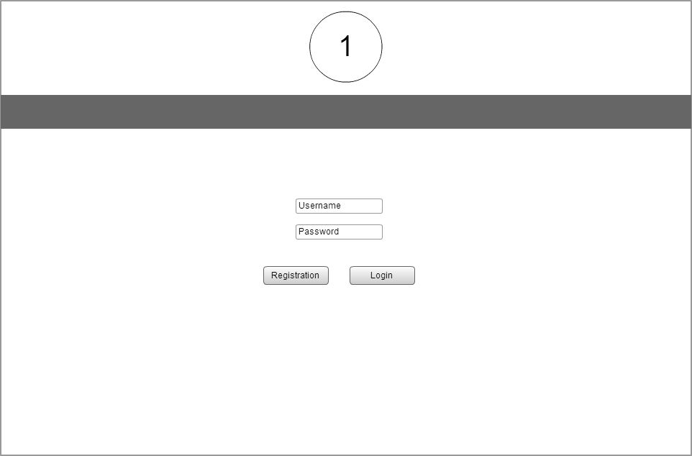

ภาพที่ 29 แสดงการออกแบบหน้าจอ Login ของ Web Application

จากภาพที่ 29 แสดงหน้าจอ Login ส่วนที่ 1 คือ แสดงหัวข้อระบบ และในส่วน body จะเป็นแบบฟอร์มการ Login มี Text Box สำหรับกรอกข้อมูล Username Password ปุ่ม สมัครสมาชิก และ ปุ่ม Login

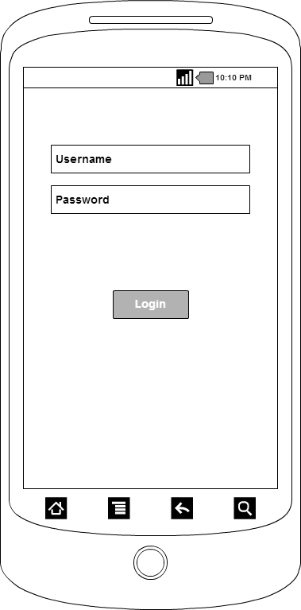

ภาพที่ 30 แสดงการออกแบบหน้าจอ Login ของ Mobile Application
จากภาพที่ 30 แสดงหน้าจอ Login ประกอบไปด้วย TextBox สำหรับกรอกข้อมูล Username Password และ ปุ่ม Login
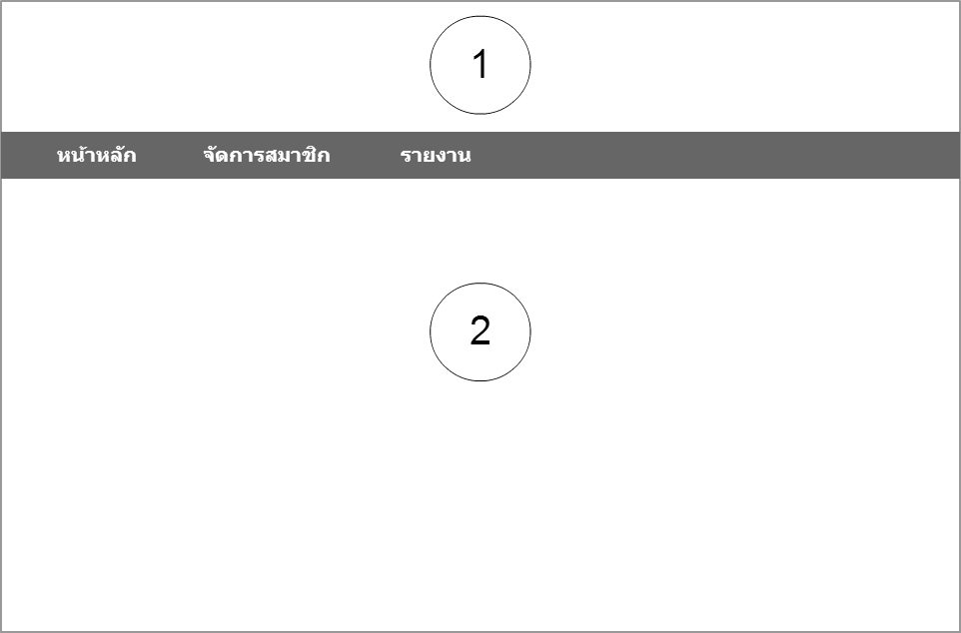

ภาพที่ 31 แสดงการออกแบบหน้าจอ ในสิทธิ์การใช้งาน Admin

จากภาพที่ 31 แสดงการออกแบบหน้าจอ ในสิทธิ์การใช้งาน Admin ส่วนที่ 1 คือ แสดงหัวข้อระบบ ส่วนเมนูจะแสดงเมนูสำหรับสิทธิ์การใช้งาน Admin ประกอบไปได้วย หน้าหลัก , จัดการสมาชิก , รายงาน ส่วนที่ 2 คือ จะเป็นส่วนของเนื้อหารายละเอียดของเมนูนั้นๆ

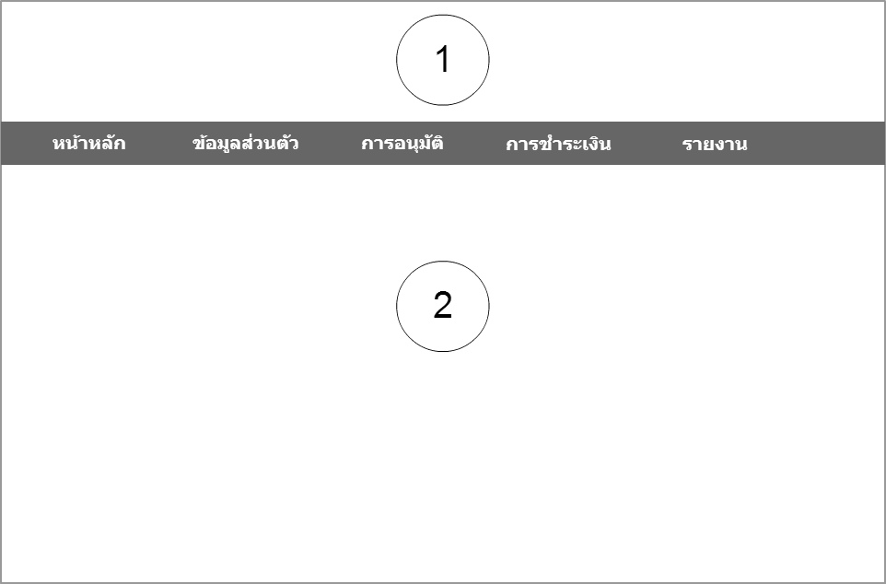

ภาพที่ 32 แสดงการออกแบบหน้าจอในสิทธิ์การใช้งาน Employee

จากภาพที่ 32 แสดงการออกแบบหน้าจอในสิทธิ์การใช้งาน Employee ส่วนที่ 1 คือ แสดงหัวข้อระบบ ส่วนเมนูจะแสดงเมนูสำหรับสิทธิ์การใช้งาน Employee ประกอบไปได้วย หน้าหลัก , ข้อมูลส่วนตัว , การอนุมัติ , การชำระเงิน , รายงาน ส่วนที่ 2 คือ จะเป็นส่วนของเนื้อหารายละเอียดของเมนูนั้นๆ

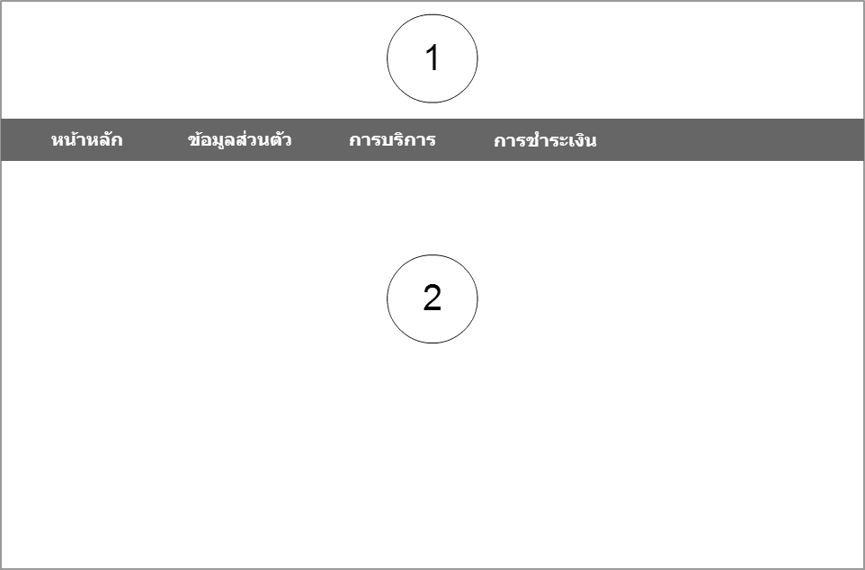

ภาพที่ 33 แสดงการออกแบบหน้าจอในสิทธิ์การใช้งาน User

จากภาพที่ 33 แสดงการออกแบบหน้าจอในสิทธิ์การใช้งาน User ส่วนที่ 1 คือ แสดงหัวข้อระบบ ส่วนเมนูจะแสดงเมนูสำหรับสิทธิ์การใช้งาน Employee ประกอบไปได้วย หน้าหลัก , ข้อมูลส่วนตัว , การบริการ , การชำระเงิน ส่วนที่ 2 คือ จะเป็นส่วนของเนื้อหารายละเอียดของเมนูนั้นๆ

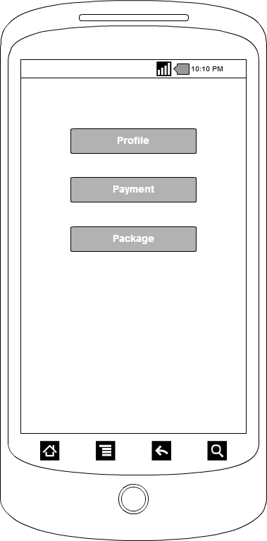

ภาพที่ 34 แสดงการออกแบบหน้าจอหน้าหลัก Mobile Application

จากภาพที่ 34 แสดงการออกแบบหน้าจอหน้าหลัก Mobile Application ประกอบไปด้วย เมนู ข้อมูลส่วนตัว , การชำระเงิน , การให้บริการ

1.4 พัฒนาระบบ

ในขั้นตอนการพัฒนาผู้ศึกษาได้นำข้อมูลที่ได้จาก ข้อ 1.2 มาทำการสร้างฐานข้อมูลและตามราง ด้วยโปรแกรม MySQL และมีขั้นตอนการพัฒนา ดังนี้
1.4.1 ศึกษาโปรแกรมในการพัฒนา
1.4.2 สร้างฐานข้อมูล
1.4.3 สร้างระบบงานเพื่อติดต่อกับผู้ใช้งาน
1.4.4 ทำการตรวจสอบระบบงานที่เสร็จแล้ว และทำการแก้ไขให้ถูกต้อง
1.4.5 นำไปเสนอต่ออาจารย์ที่ปรึกษา เพื่อขอคำแนะนำ ความสมบูรณ์ของระบบงานที่พัฒนาขึ้น
1.4.6 ทำการปรับปรุงตามที่อาจารย์ที่ปรึกษาเสนอแนะ
1.4.7 นำไปเสนอต่อผู้เชี่ยวชาญ จำนวน 3 ท่าน เพื่อประเมินคุณภาพระบบงานด้วยแบบประเมินที่พัฒนาขึ้น ผู้เชี่ยวชาญประกอบด้วย ประกอบด้วย
1) อาจารย์ ดร.ธวัชชัย สหพงษ์ อาจารย์คณะเทคโนโลยีสารสนเทศ มหาวิทยาลัยราชภัฎมหาสารคาม
2) อาจารย์นราธิป ทองปาน อาจารย์คณะเทคโนโลยีสารสนเทศมหาวิทยาลัยราชภัฎมหาสารคาม
3) อาจารย์จารุกิตติ์ สายสิงห์ อาจารย์คณะเทคโนโลยีสารสนเทศมหาวิทยาลัยราชภัฎมหาสารคาม
1.4.8 ทำการปรับปรุงระบบตาม ผู้เชี่ยวชาญเสนอแนะ และนำไปเสนอต่อที่ปรึกษา และจัดทำคู่มือประกอบการใช้ระบบงาน เพื่อนำไปทดลองต่อไป

1.5 ขั้นตอนการติดตั้งและดำเนินการใช้ระบบ (Systems Implementation & Operation)

ในขั้นที่นำระบบที่มีองค์ประกอบครบสมบูรณ์ทดลองใช้หาข้อบกพร่องแล้วทำการปรับปรุง มีขั้นตอนการดำเนินการดังนี้

1.5.1 เตรียมความพร้อมในการจัดเตรียมสถานที่ และโปรแกรม
1.5.2 ผู้ศึกษาได้นำระบบสารสนเทศการให้บริการลูกค้า บริษัท ทีโอที จำกัด (มหาชน) จังหวัดมหาสารคาม โดยการชำระเงินผ่าน PayPal และแจ้งผลบนระบบปฏิบัติการแอนดรอยด์ ที่พัฒนาขึ้น ไปทดลองกับกลุ่มตัวอย่างเพื่อหาความพึงพอใจ ได้ใช้แบบสอบถามความพึงพอใจที่พัฒนาขึ้น

1.5.3 เก็บรวบรวมแบบสอบถามเพื่อประเมินผลทางสถิติ

1.5.4 จัดทำคู่มือ การใช้ระบบสารสนเทศการให้บริการลูกค้า บริษัท ทีโอที จำกัด (มหาชน) จังหวัดมหาสารคาม โดยการชำระเงินผ่าน PayPal และแจ้งผลบนระบบปฏิบัติการแอนดรอยด์ ที่พัฒนาขึ้น จากนั้นผู้ศึกษาได้ตรวจสอบ ปรับปรุงแก้ไขข้อมูลเมื่อมีการเปลี่ยนแปลงข้อมูลระบบสารสนเทศการให้บริการลูกค้า บริษัท ทีโอที จำกัด (มหาชน) จังหวัดมหาสารคาม โดยการชำระเงินผ่าน PayPal และแจ้งผลบนระบบปฏิบัติการแอนดรอยด์
ที่พัฒนาขึ้น เพื่อให้ระบบที่พัฒนาขึ้น สามารถทำงานได้อย่างสมบูรณ์ตามวัตถุประสงค์ที่กำหนดไว้ และสมบูรณ์พร้อมนำระบบสารสนเทศการให้บริการลูกค้า บริษัท ทีโอที จำกัด (มหาชน) จังหวัดมหาสารคาม โดยการชำระเงินผ่าน PayPal และแจ้งผลบนระบบปฏิบัติการแอนดรอยด์
ไปใช้งานจริง

2. แบบประเมินคุณภาพของระบบสารสนเทศการให้บริการลูกค้า บริษัท ทีโอที จำกัด (มหาชน) จังหวัดมหาสารคาม โดยการชำระเงินผ่าน PayPal และแจ้งผลบนระบบปฏิบัติการแอนดรอยด์ มีขั้นตอนการสร้างและหาคุณภาพ ดังนี้

2.1 ขั้นการวิเคราะห์ ผู้ศึกษาได้ศึกษาเอกสาร ตำรา ที่เกี่ยวกับการสร้างแบบสอบถามและวิธีการสร้างจากหนังสือการพัฒนาซอฟแวร์ทางการศึกษา(พิสุทธา อารีราษฎร์. 2550 : 176) และจากหนังสือการศึกษาเบื้องต้น (บุญชม ศรีสะอาด. 2545 : 35-37)
2.2 ขั้นการออกแบบ ผู้ศึกษาได้กำหนดโครงร่างของแบบสอบถาม โดยแบ่งเป็น 3 ตอน ดังนี้
ตอนที่ 1 คำชี้แจง
ตอนที่ 2 ข้อมูลทั่วไปของผู้เชี่ยวชาญ
ตอนที่ 3 ความคิดเห็นของผู้เชี่ยวชาญที่มีต่อระบบระบบสารสนเทศการให้บริการลูกค้า บริษัท ทีโอที จำกัด (มหาชน) จังหวัดมหาสารคาม โดยการชำระเงินผ่าน PayPal และแจ้งผลบนระบบปฏิบัติการแอนดรอยด์ ผู้ศึกษาใช้วิธีการประเมินแบบ Black box โดยแบ่งรายการสอบถามออกเป็น 5 หัวข้อ ดังนี้
1) ด้านการทำงานได้ตามฟังก์ชันงานของระบบ (Functional Test) เป็นการประเมินคุณภาพด้านการทำงานของระบบ ที่มีการเข้าถึงข้อมูลตามฟังก์ชันของระบบงาน ซึ่งในการประเมินระบบได้ทำการออกแบบแบบประเมิน โดยแบ่งหัวข้อการประเมิน 9 หัวข้อ 2) ด้านการใช้งานของโปรแกรม (Usabilityl Test) เป็นการประเมินคุณภาพด้านการทำงานของโปรแกรม ซึ่งในการประเมินระบบได้ทำการออกแบบแบบประเมิน โดยแบ่งหัวข้อการประเมิน 5 หัวข้อ
3) ด้านผลลัพธ์ที่ได้จากโปรแกรม (Result Test)เป็นการประเมินคุณภาพด้านผลลัพธ์ที่ได้จากโปรแกรม ซึ่งในการประเมินระบบได้ทำการออกแบบแบบโดยแบ่งหัวข้อการประเมิน 6 หัวข้อ
4) ด้านการรักษาความปลอดภัย (Security Test) เป็นการประเมินคุณภาพด้านการรักษาความปลอดภัยของข้อมูลในระบบ ซึ่งในการประเมินระบบได้ทำการออกแบบแบบประเมิน โดยแบ่งหัวข้อการประเมิน 2 หัวข้อ
5) ด้านคู่มือการใช้งานระบบ (Documentation) เป็นการประเมินคุณภาพด้านคู่มือการใช้งานระบบ ซึ่งในการประเมินระบบได้ทำการออกแบบแบบประเมิน โดยแบ่งหัวข้อ 5 หัวข้อ

2.3 ขั้นการพัฒนา ผู้ศึกษาได้จัดทำแบบสอบถาม ดังนี้

2.3.1 พิมพ์แบบสอบถาม ตามที่ได้ออกแบบไว้ และจัดทำเป็นแบบมาตราส่วนประมาณค่า 5 ระดับ ตามวิธีของลิเคิร์ท (Likert) ดังนี้
ระดับคะแนน 5 หมายถึง มีความเหมาะสมมากที่สุด
ระดับคะแนน 4 หมายถึง มีความเหมาะสมมาก
ระดับคะแนน 3 หมายถึง มีความเหมาะสมปานกลาง
ระดับคะแนน 2 หมายถึง มีความเหมาะสมน้อย
ระดับคะแนน 1 หมายถึง มีความเหมาะสมน้อยที่สุด
2.3.2 ตรวจสอบความเที่ยงตรงของข้อคำถาม ความเหมาะสมของภาษา และความสอดคล้องของข้อคำถามกับเนื้อหา (Index of Item Objective Congruence : IOC) โดยนำแบบสอบถาม ที่ผ่านการตรวจแก้จากอาจารย์ที่ปรึกษาแล้ว ให้ผู้เชี่ยวชาญ จำนวน 3 คน ตรวจสอบกำหนดเกณฑ์ ดังนี้
ให้คะแนน +1 ถ้าแน่ใจว่าข้อคำถามนั้นตรงกับเนื้อหา
ให้คะแนน 0 ถ้าไม่แน่ใจว่าข้อคำถามนั้นตรงกับเนื้อหา
ให้คะแนน -1 ถ้าแน่ใจว่าข้อคำถามนั้นไม่ตรงกับเนื้อหา
ทำการคำนวณค่าความสอดคล้องของข้อคำถามกับเนื้อหา แบบสอบถามทุกข้อมีค่าความสอดคล้องอยู่ระหว่าง 0.67 – 1.00

2.4 คัดเลือกข้อคำถามที่ผ่านการประเมิน ที่มีค่าอยู่ระหว่าง 0.67 – 1.00 ที่ครอบคลุมเนื้อหาในการประเมินระบบงานที่พัฒนาขึ้น

2.5 จากนั้นผู้ศึกษาได้จัดทำแบบสอบถามฉบับสมบูรณ์เพื่อใช้เป็นเครื่องมือในการศึกษาต่อไป

3. แบบสอบถามความพึงพอใจของผู้ใช้ระบบสารสนเทศการให้บริการลูกค้า บริษัท ทีโอที จำกัด (มหาชน) จังหวัดมหาสารคาม โดยการชำระเงินผ่าน PayPal และแจ้งผลบนระบบปฏิบัติการแอนดรอยด์ มีขั้นตอนการสร้างและหาคุณภาพ ดังนี้

3.1 ขั้นการวิเคราะห์ ผู้ศึกษาได้ศึกษาเอกสาร ตำรา ที่เกี่ยวกับการสร้างแบบสอบถามและวิธีการสร้างจากหนังสือการพัฒนาซอฟแวร์ทางการศึกษา(พิสุทธา อารีราษฎร์. 2550 : 176) และจากหนังสือการศึกษาเบื้องต้น (บุญชม ศรีสะอาด. 2545 : 35-37)

3.2 ขั้นการออกแบบ ผู้ศึกษาได้กำหนดโครงร่างของแบบสอบถาม โดยแบ่งเป็น 3 ตอน ดังนี้
ตอนที่ 1 คำชี้แจง
ตอนที่ 2 ข้อมูลทั่วไปของผู้ตอบแบบสอบถาม
ตอนที่ 3 ความพึงพอใจของผู้ใช้ที่มีต่อระบบสารสนเทศการให้บริการลูกค้า บริษัท ทีโอที จำกัด (มหาชน) จังหวัดมหาสารคาม โดยการชำระเงินผ่าน PayPal และแจ้งผลบนระบบปฏิบัติการแอนดรอยด์ โดยกำหนดหัวข้อในการสอบถามให้สอดคล้องกับเนื้อหา โดยแบ่งรายการสอบถามออกเป็น 4 ด้าน ดังนี้
1) ด้านการออกแบบระบบงาน ผู้ศึกษาได้ทำการออกแบบสอบถาม จำนวน 5 ข้อ
2) ด้านการใช้งานโดยรวมของระบบ ผู้ศึกษาได้ทำการออกแบบสอบถาม จำนวน 6 ข้อ
3) ด้านความปลอดภัยในการใช้งานของระบบ ผู้ศึกษาได้ทำการออกแบบสอบถาม จำนวน 4 ข้อ
4) ด้านคู่มือการใช้งานของระบบ ผู้ศึกษาได้ทำการออกแบบสอบถาม จำนวน 5 ข้อ

3.3 ขั้นการพัฒนา ผู้ศึกษาได้จัดทำแบบสอบถาม ดังนี้
3.3.1 พิมพ์แบบสอบถาม ตามที่ได้ออกแบบไว้ และจัดทำเป็นแบบมาตราส่วนประมาณค่า 5 ระดับ ตามวิธีของลิเคิร์ท (Likert) ดังนี้
ระดับคะแนน 5 หมายถึง มีความพึงพอใจมากที่สุด
ระดับคะแนน 4 หมายถึง มีความพึงพอใจมาก
ระดับคะแนน 3 หมายถึง มีความพึงพอใจปานกลาง
ระดับคะแนน 2 หมายถึง มีความพึงพอใจน้อย
ระดับคะแนน 1 หมายถึง มีความพึงพอใจน้อยที่สุด
3.3.2 ตรวจสอบความเที่ยงตรงของข้อคำถาม ความเหมาะสมของภาษา และความสอดคล้องของข้อคำถามกับเนื้อหา (Index of Item Objective Congruence : IOC) โดยนำแบบสอบถาม ที่ผ่านการตรวจแก้จากอาจารย์ที่ปรึกษาแล้ว ให้ผู้เชี่ยวชาญ จำนวน 3 คน ตรวจสอบกำหนดเกณฑ์ ดังนี้
ให้คะแนน +1 ถ้าแน่ใจว่าข้อคำถามนั้นตรงกับเนื้อหา
ให้คะแนน 0 ถ้าไม่แน่ใจว่าข้อคำถามนั้นตรงกับเนื้อหา
ให้คะแนน -1 ถ้าแน่ใจว่าข้อคำถามนั้นไม่ตรงกับเนื้อหา
ทำการคำนวณค่าความสอดคล้องของข้อคำถามกับเนื้อหา แบบสอบถามทุกข้อมีค่าความสอดคล้องอยู่ระหว่าง 0.67 – 1.00

3.4 คัดเลือกแบบสอบถามที่มีค่าความสอดคล้องที่มีค่าอยู่ระกว่า 0.67 – 1.00 โดยให้ครอบคลุมกับระบบงานที่พัฒนาขึ้น

3.5 จากนั้นผู้ศึกษาได้จัดทำแบบสอบถามฉบับสมบูรณ์เพื่อใช้เป็นเครื่องมือในการศึกษาต่อไป

การเก็บรวบรวมข้อมูล

การเก็บรวบรวมข้อมูลผู้ศึกษาได้ดำเนินตามขั้นตอน ดังนี้
1. ขอหนังสือแต่งตั้งผู้เชี่ยวชาญประเมินระบบสารสนเทศการให้บริการลูกค้า บริษัท ทีโอที จำกัด (มหาชน) จังหวัดมหาสารคาม โดยการชำระเงินผ่าน PayPal และแจ้งผลบนระบบปฏิบัติการแอนดรอยด์ ที่พัฒนาขึ้น
2. ชี้แจงให้ผู้เชี่ยวชาญทราบถึงกระบวนการใช้งานระบบสารสนเทศการให้บริการลูกค้า บริษัท ทีโอที จำกัด (มหาชน) จังหวัดมหาสารคาม โดยการชำระเงินผ่าน PayPal และแจ้งผลบนระบบปฏิบัติการแอนดรอยด์
3. ผู้เชี่ยวชาญประเมินระบบสารสนเทศการให้บริการลูกค้า บริษัท ทีโอที จำกัด (มหาชน) จังหวัดมหาสารคาม โดยการชำระเงินผ่าน PayPal และแจ้งผลบนระบบปฏิบัติการแอนดรอยด์ ที่พัฒนาขึ้น
4. รวบรวมและวิเคราะห์ข้อมูลโดยวิธีการทางสถิติ
5. สรุปผลการทดลองระบบ

สถิติที่ใช้ในการวิเคราะห์ข้อมูล

สถิติที่ใช้ในการวิเคราะห์ข้อมูลครั้งนี้ คือ สถิติที่ใช้ในการวิเคราะห์คุณภาพ
ความพอใจของผู้ใช้ที่มีต่อระบบสารสนเทศการให้บริการลูกค้า บริษัท ทีโอที จำกัด (มหาชน) จังหวัดมหาสารคาม โดยการชำระเงินผ่าน PayPal และแจ้งผลบนระบบปฏิบัติการแอนดรอยด์
โดยใช้สถิติดังนี้

1. ค่าเฉลี่ย (Mean) ใช้สูตร (บุญชม ศรีสะอาด. 2545 : 105)

$\overline{Χ}$ = $\frac{\sum{Χ}}{N}$

เมื่อ $\overline{Χ}$ แทน ค่าเฉลี่ย
$\sum{Χ}$ แทน ผลรวมของคะแนนทั้งหมดในกลุ่ม
N แทน จำนวนคะแนนในกลุ่ม

2. ส่วนเบี่ยงเบนมาตรฐาน (S.D.) ใช้สูตร (บุญชม ศรีสะอาด. 2545 : 106 )

จากสูตร S.D. = 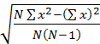

เมื่อ S.D. แทน ส่วนเบี่ยงเบนมาตรฐาน
X แทน คะแนนแต่ละตัว
N แทน จำนวนคะแนนในกลุ่ม
$\sum{Χ}$ แทน ผลรวม

เกณฑ์หรือมาตรฐานในการประเมินที่ใช้
แบบประเมินประสิทธิภาพของโปรแกรมได้กำหนดเกณฑ์โดยประกอบด้วยมาตราอันดับ (Rating Scale) เชิงคุณภาพ 5 ระดับ และมาตราอันดับเชิงประมาณ 5 ระดับซึ่งกำหนดเกณฑ์ช่วงคะแนนตามเกณฑ์ของ (บุญชม ศรีสะอาด. 2545 : 103) ดังนี้
ช่วงคะแนน 4.51-5.00 จะอยู่ในเกณฑ์ระดับมากที่สุด
ช่วงคะแนน 3.51-4.50 จะอยู่ในเกณฑ์ระดับมาก
ช่วงคะแนน 2.51-3.50 จะอยู่ในเกณฑ์ระดับปานกลาง
ช่วงคะแนน 1.51-2.50 จะอยู่ในเกณฑ์ระดับน้อย
ช่วงคะแนน 1.00-1.50 จะอยู่ในเกณฑ์ระดับน้อยที่สุด

